Федеральное государственное бюджетное образовательное учреждение высшего профессионального образования
 | «Московский государственный технический университет  имени Н.Э. Баумана»  (МГТУ им. Н.Э. Баумана)

ФАКУЛЬТЕТ ________________________________________________________
КАФЕДРА ___________________________________________________________
______________________________________________________________________

Отчет
по лабораторной работе № 4
Дисциплина: Языки интернет программирования
Название лабораторной работы: Создание магазина на html

Студент гр. ИУ6-33Б __________________ Захаров.К.А.
(Подпись, дата) (И.О. Фамилия)

Преподаватель __________________ Самарев Р.С.
(Подпись, дата) (И.О. Фамилия)

Москва, 2019

Задание: Разработать страницу для оформления заказа товаров.
- Реализовать форму для ввода наименования и стоимости. При нажатии на кнопку «Добавить», добавить введенные значения в таблицу.
- Сделать кнопку расчёта стоимости заказа.
- Поставить обработчик на изменение фона ячеек таблицы со стоимостью в тот момент, когда над ними находится указатель мыши.
- Подготовить страницу, содержащую таблицу товаров и их стоимости. На базе этой страницы обеспечить возможность выбора строк и добавления их в таблицу формирования заказа.
Код HTML
<!DOCTYPE html>
<html lang="ru">
<head>
<meta charset="utf-8">
<script src="skript.js"></script>
<link rel="stylesheet" href="https://stackpath.bootstrapcdn.com/bootstrap/4.1.3/css/bootstrap.min.css" integrity="sha384-MCw98/SFnGE8fJT3GXwEOngsV7Zt27NXFoaoApmYm81iuXoPkFOJwJ8ERdknLPMO" crossorigin="anonymous">
<title>Задание 4</title>
</head>

<body>
<div class="container">
<h1 class = "display-2 p-5" style = "color:red">Магазин</h1>
<!-- Список товаров, корзина покупателя и кнопка для расчета стоимости -->
<div class="row">
<!-- Список товаров -->
<div class = "col-md-8 pr-5 pb-5" id = "My_table1">
<p class="text-justify" style = "font-size: 29px">Товары :</p>
<div class = "table-responsive">
<table class="table table-hover mb-5" id="My_table">
<thead>
<tr onclick="add_to_order(this)">
<th>#</th>
<th>Наименование</th>
<th>Цена, $</th>
</tr>
</thead>
<tbody>
</tbody>
</table>
</div>
</div>
<!-- Корзина покупателя -->
<div class = "col-md-4 p-5" id = "My_order">
<p class="text-justify" style = "font-size: 24px"> Корзина :</p>
<div class = "table-responsive">
<table class="table table-hover ">
<thead style =" background-color:#FFB6C1;">
<tr>
<th>#</th>
<td>Наименование</td>
<td>Цена, $</td>
<td>N</td>
</tr>
</thead>
<tbody>
</tbody>
</table>
</div>
<!-- Кнопка для расчета стоимости-->
<button type="button" class = "btn btn-secondary" onclick = "print_cost()">Рассчитать стоимость</button>
<div id = "summa" class = "pt-3"></div>
</div>
</div>

<!-- Форма добавления товара в список товаров -->
<div class="row">
<div class = "col-md-8 pr-5" id = "My_form">
<p class="text-justify" style = "font-size: 24px; color:#696b6d">Добавление товара :</p>
<div role = "form">
<div class="form-group">
<label for="Variety"> Название </label>
<input type="text" class = "form-control" id = "Variety" placeholder="Введите название">
</div>
<div class="form-group">
<label for="Price"> Цена </label>
<input type="text" class = "form-control" id = "Price" placeholder="Введите цену">
</div>
<button type="button" onclick = "add_to_table( document.getElementById('Variety').value, document.getElementById('Price').value);" class = "btn btn-outline-secondary">Добавить в список</button>
</div>
</div>
</div>
</div>
</body>

Код скрипта js
count_t = '0';
count_o = '0';
function add_to_table(str1, str2){
mas = document.querySelectorAll("#My_table td[name=c2]");
mas1 = document.querySelectorAll("#My_table td[name=c3]");
flag = true;
for (let j = 0; j < mas.length; j++){
if ((mas[j].innerText.trim() === str1)&&(mas1[j].innerText.trim() === str2)){
flag = false;
document.querySelectorAll("#My_table td[name=c3]")[j].innerText = str2;
document.getElementById("Variety").value = "";
document.getElementById("Price").value = "";

}
}
if (flag){
if (Number(str2)&& Number(str2)>0){
count_t++;
console.log(count_t);
let tbody = document.getElementById("My_table").getElementsByTagName("tbody")[0];
// [0] - т.к. самое первое нахождение tbody можно заменить на querySelector
let row = document.createElement("tr");
let col1 = document.createElement("th");
let col2 = document.createElement("td");
let col3 = document.createElement("td");
row.setAttribute("onclick", "add_to_order(this)");
col2.setAttribute("name", "c2");
col3.setAttribute("name", "c3");
col1.appendChild(document.createTextNode(count_t));
col2.appendChild(document.createTextNode(str1));
col3.appendChild(document.createTextNode(str2));
row.appendChild(col1);
row.appendChild(col2);
row.appendChild(col3);
tbody.appendChild(row);
document.getElementById("Variety").value = "";
document.getElementById("Price").value = "";
}
else {
alert("Введены неверные данные");
document.getElementById("Price").value = "";
}
}
}

function add_to_order(row) {
flag = true;
mas = document.querySelectorAll("#My_order td[name=c2]");
mas1 = document.querySelectorAll("#My_order td[name=c3]");
for (let j = 0; j < mas.length; j++){
if (row.cells[1].innerText === mas[j].innerText){
document.querySelectorAll("#My_order td[name=c3]")[j].innerText = row.cells[2].innerText;
flag = false;
mas2 = document.querySelectorAll("#My_order td[name=c4]");
mas2[j].innerText = (Number(mas2[j].innerText) + 1).toString();
}
}
if (flag){
count_o++;
console.log(count_o);
let t = document.getElementById("My_order").getElementsByTagName("tbody")[0];
let row2 = document.createElement("tr");
let td1 = document.createElement("th");
let td2 = document.createElement("td");
let td3 = document.createElement("td");
let td4 = document.createElement("td");
td2.setAttribute("name", "c2");
td3.setAttribute("name", "c3");
td4.setAttribute("name", "c4");
td1.innerText = count_o;
td2.innerText = row.cells[1].innerText;
td3.innerText = row.cells[2].innerText;
td4.innerText = "1";
row2.appendChild(td1);
row2.appendChild(td2);
row2.appendChild(td3);
row2.appendChild(td4);
t.appendChild(row2);
}
}

function print_cost() {
let p = document.getElementById("summa");
let sum = 0;
n = document.querySelectorAll("#My_order td[name=c3]");
m = document.querySelectorAll("#My_order td[name=c4]");
for (let j = 0; j < n.length; j++){
sum += Number(n[j].innerText) * Number(m[j].innerText);
}
p.innerText = "Вы заплатите: " + String(sum) + " $";
}

Результат:
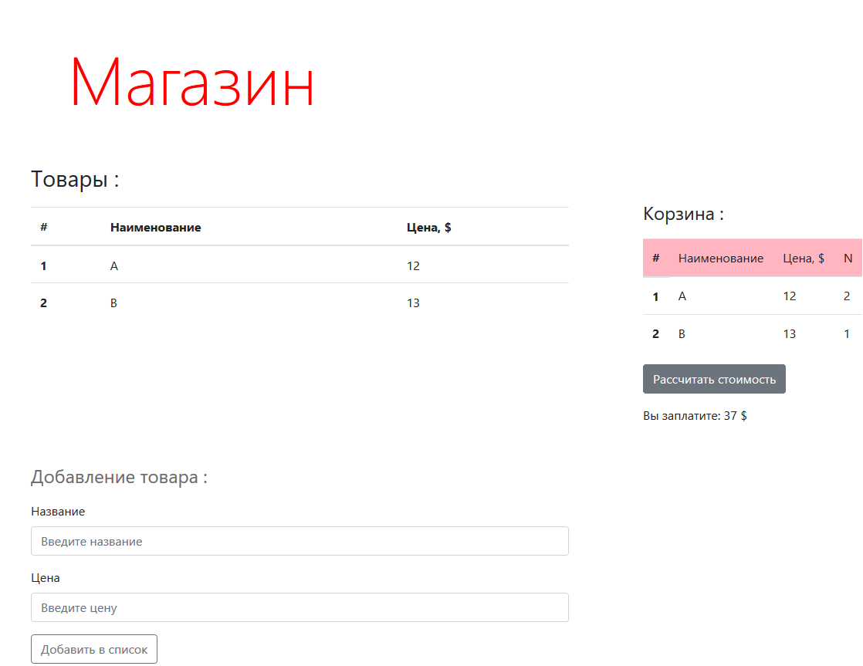

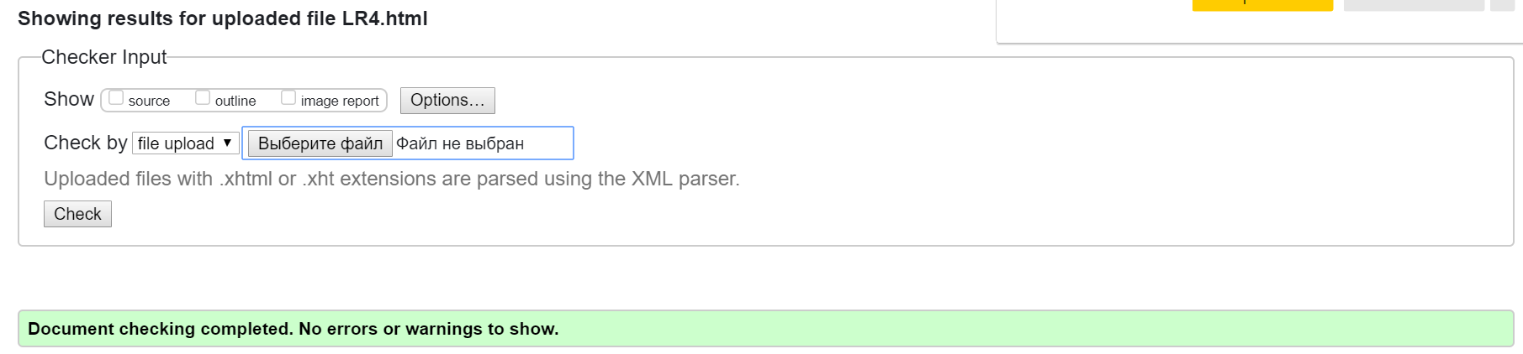
Проверка кода на https://validator.w3.org

Вывод: Была создана html страница с использованием js. Все функции которой описаны в условии
реализованы в программе.

